常州市2008——2009学年度第一学期期末质量调研
高一历史试题 2009年1月
命题单位：常州市教育教研室
说明：考试形式为闭卷考试，考试时间90分钟，满分100分。
选择题得分 | 判断题得分 | 非选择题得分 | 总得分 | 总核分人
一．选择题：本大题共20小题，每小题2分，共计40分。在每小题列出的四个选项中，只有一项是最符合题目要求的。请将每小题的正确答案填写在下列答题表内。
题号 | 1 | 2 | 3 | 4 | 5 | 6 | 7 | 8 | 9 | 10
答案
题号 | 11 | 12 | 13 | 14 | 15 | 16 | 17 | 18 | 19 | 20
答案
1．夏商西周时期的重要政治制度不包括
Ａ．世袭制 Ｂ．宗法制 Ｃ．分封制 Ｄ．郡县制
2．“天下之事无小大，皆决于上”“丞相诸大臣皆受成事，倚办于上”。这反映了
A．皇权至高无上 B．秦律严苛细密
C．三公九卿互相制约 D．丞相独揽大权
3．西塞罗说：“如果人们之间的协调性能得到维护，那么人类便可以像神一样的生活。”古代罗马用以维护人们之间协调性的重要工具是
Ａ．法律 Ｂ．理性 Ｃ权威． Ｄ．宗教
4．根据美国1787年宪法，联邦政府与地方各州之间的关系是
Ａ．中央集权，地方无权
Ｂ．中央权力加强，各州一定的自主权
Ｃ．中央软弱，各州各自独立
Ｄ．平起平坐，各自为政
5．“帝国元首是德意志皇帝。皇帝有权任命帝国首相和帝国官员，有权召集和解散联邦议会和帝国议会，有权签署和公布帝国法律并监督法律的实施，帝国军队由皇帝统率，军官由皇帝任命。”这反映出德意志帝国宪法具有
Ａ．专制主义色彩 Ｂ．民主主义色彩
Ｃ．民族主义色彩 Ｄ．军国主义色彩
6．第二次鸦片战争是鸦片战争的继续。这主要是指两次战争的
Ａ．背景相同 Ｂ．方式相同
Ｃ．发动战争的国家相同 Ｄ．目的和性质相同
7．“天下多男人，尽是兄弟之辈；天下多女子，尽是姊妹之群。”这说明洪秀全要求
Ａ．实现社会平等 Ｂ．消灭剥削制度
Ｃ．消灭私有制 Ｄ．发展资本主义
8．有人曾对中国近代史上的一场战争发出这样的感慨：“从前我国还只是被西方大国打败过，现在竟被东方的小国打败了，而且失败得那样惨，条约又订得那样苛刻，这是多么大的耻辱啊！”这场战争是
Ａ．第一次鸦片战争 Ｂ．甲午中日战争
Ｃ．第二次鸦片战争 Ｄ．八国联军侵华战争
9．孙中山先生认为：“世界潮流，浩浩荡荡，顺之则昌，逆之则亡。”纵观孙中山的一生，他顺应世界潮流的做法有
①提出三民主义 ②领导五四运动 ③推动国共第一次合作 ④领导北伐战争
Ａ．①② Ｂ．②③ Ｃ．①③ Ｄ．①④
10．小林在翻阅历史书籍时，看到这样一幅图片：一群游行的人手举的旗帜和横幅上写着“废除二十一条”、“还我青岛”、“外争国权，内惩国贼”等标语。这幅图片反映的历史事件是
A.辛亥革命 B.五四运动 C.西安事变 D.七七事变
11．井冈山革命根据地的建立
A.确立了以毛泽东为核心的党中央的领导
B.是中国共产党建立人民革命军队的开始
C.是中国共产党独立领导武装斗争的开始
D.走上了符合中国国情的革命道路
12．“我们正处在中国有史以来最大转变关头，……第一次全民族一心一意地在血泊和瓦砾场中奋争以创造一个赫然在望的新时代。”这里的“新时代”是指
A．鸦片战争 B．甲午中日战争 C．抗日战争 D．全面内战
13．下列图片反映了中国近代史上两次历史性的巨变，对两次巨变共同点认识正确的是
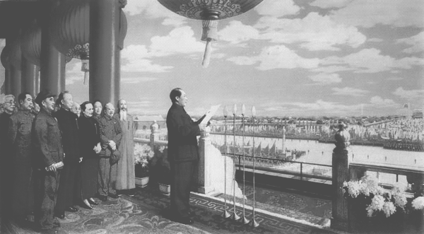
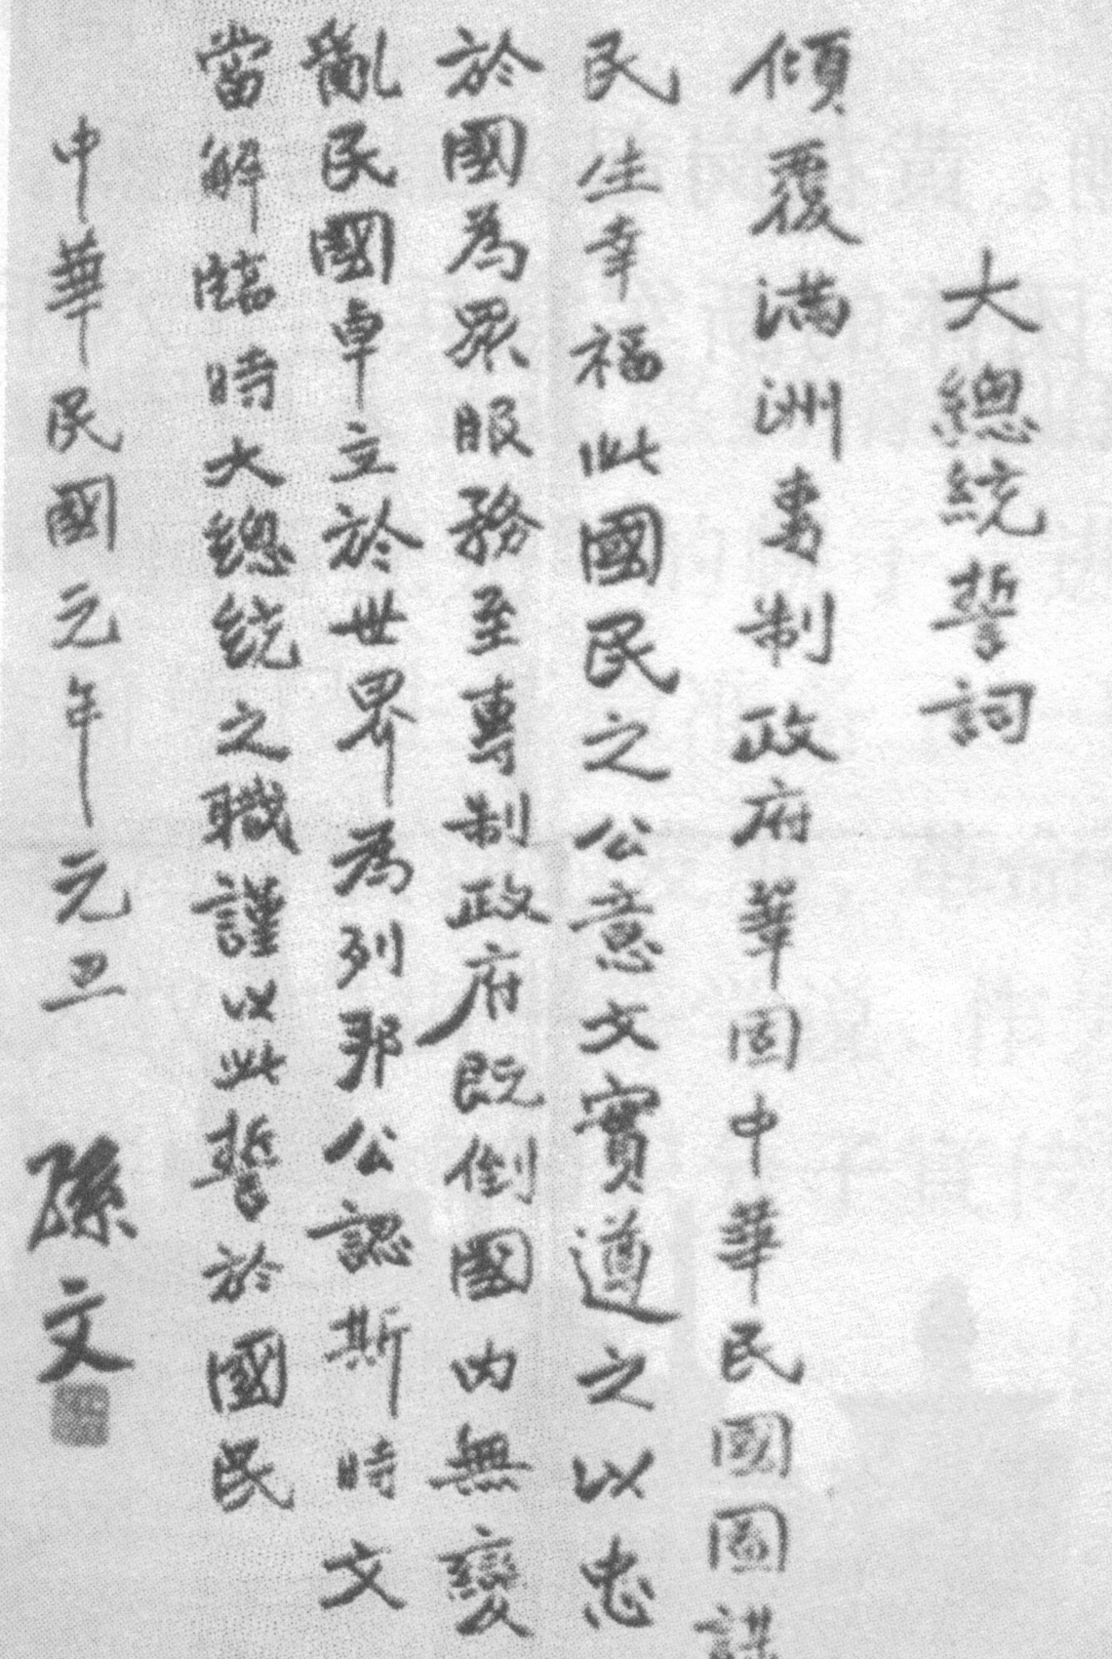

Ａ．改写了半殖民地半封建的历史 Ｂ．成为中国民主政治发展的新起点
Ｃ．推翻了两千多年的封建制度 Ｄ．结束了封建君主专制政体
14．解放战争时期，有人在报刊上用下列标题写文章，以描述1947年下半年中原地区战局状况。其中正确的是
A.“收拾金瓯一片，分田分地正忙”
B.“战无不胜刘伯承，神机妙算邓小平”
C.“宜将乘勇追穷寇，不可沽名学霸王”
D.“煮豆燃豆萁，相煎何太急”
15．马克思指出：“工人革命的第一步就是使无产阶级上升为统治阶级。”体现这一观点的首次实践是
A.巴黎公社 B.俄国二月革命 C.俄国十月革命 D.新中国成立
16．某研究性学习小组在探究“社会主义运动”的课题过程中,整理了下列相关信息.其中错误的是
Ａ．今年是马克思主义诞生160周年
Ｂ．巴黎公社是无产阶级建立政权的第一次伟大尝试
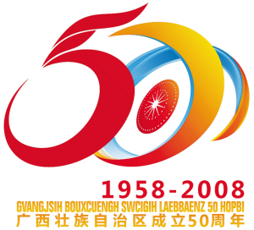
Ｃ．俄国二月革命胜利使社会主义从理想变为现实
Ｄ．英法空想社会主义是马克思主义的理论来源
17．对右图的认识不准确的是
Ａ．是民族团结繁荣的有力证明
Ｂ．是民族区域自治制度正确性的体现
Ｃ．是“一国两制”方针的产物
Ｄ．是实行民族平等的重要举措

18．“现在做村官太累了，担子重，压力大，过去村委会是上面指派，只要把乡镇任务做好就行了。现在这个职务是老百姓给的，除了让上面满意，更得对老百姓负责。”这与哪项制度的实施有关
Ａ．人民代表大会制 Ｂ．多党合作制度
Ｃ．民族区域自治 Ｄ．村民选举制度
19．1949年10月1日，新中国政府宣布：“凡愿遵守平等、互利及尊重领土主权等项原则的任何政府，本政府均愿与之建立外交关系。”此后，中国政府又以外交部长的名义把这一公告送达各国政府，向世界各国表明了新中国的态度。10月间，首先是苏联，然后是各人民民主国家相继承认了新中国，并很快与中国建立了外交关系。此时，美国对于中国共产党和新中国继续采取敌对态度。根据这则材料，对新中国外交政策所做出的评价，不正确的是
Ａ．该政策是为了维护国家利益而做出的正确选择
Ｂ．该政策导致了中国与西方国家之间的长期对立
Ｃ．该政策有利于增强中国的政治实力和国家安全
Ｄ．该政策有利于打破美国孤立中国的政治企图
20．孔子说“君子和而不同”，含义是“和谐而又不千篇一律，不同而又不互相冲突；和谐以共生共长，不同以相辅相成”。新中国成功运用这一思想的外交政策或事件是
①提出和平共处五项原则 ②提出求同存异的方针 ③邀请尼克松访华，中美关系缓和
Ａ．①② Ｂ．②③ Ｃ．①③ Ｄ．①②③
二．判断题：判断正误，正确的打“√”，错误的打“×”。并把“√”或“×”填写在题后的括号中。本大题共5小题，每小题2分，共计10分。
21．清朝统治者把君主专制制度推到顶峰。皇帝既是最高立法者，又是最高行政长官和最高司法者，不受任何约束和监督。 （ ）
22．辛亥革命推翻了两千多年的封建制度，实现了“三民主义”中所谓民族主义的任务。 （ ）
23．英国君主立宪制确立的标志是“光荣革命”的完成。 （ ）
24．20世纪80年代，日本的经济实力逐渐增强，成为世界第二经济大国，开始在国际舞台上谋求政治大国的地位。 （ ）
25．二战结束后初期，美国试图独霸全球，不断插手别国事务和地区争端，使区域性、小规模的冲突增加，世界形势出现了缓和与紧张、和平与动荡并存的局面。 （ ）
三．非选择题：本大题共4小题，第26、27题各13分，第28、29题各12分，共计50分。要求：分析材料，结合所学知识回答问题。
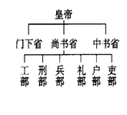
26．阅读下列图片：
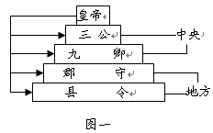

图二

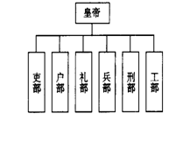
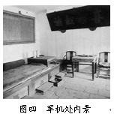
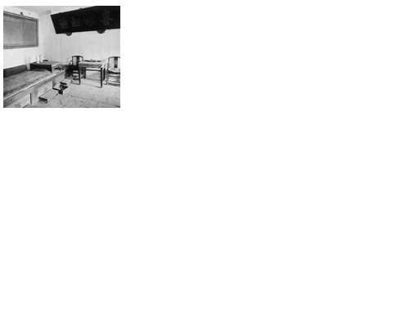请回答：
图三
图四军机处内景
（1）根据图一、图二，具体指出图中反映的政治制度（4分）

（2）图二至图三的变化，反映的主要矛盾是什么？根据图三，说明明太祖对中央行政部门采取的措施。（4分）

（3）根据图一、二、三材料，分析中国古代中央政治制度演变的基本趋势。（2分）

（4）根据图四和所学知识，说明图中机构的职责。该机构的设置说明了什么？（3分）

27．西方人一直以来对古希腊罗马的文明怀着一份永远无法释怀的感念，奉它为西方文明之源。在许多西方古代史著作中，人们都齐声赞美着“辉煌属于希腊，宏伟归于罗马”。
请回答：
（1）指出雅典民主政治发展三个阶段的代表人物？（3分）

（2）罗马成文法诞生的标志是什么？罗马法的哪些制度仍为今天各国所采用？（4分）

（3）西方古代政治制度对近代西方国家产生了深远影响。试从制度的名称、国家元首的称谓和国家行政权的归属三个方面，对比美国与英国近代政治制度的不同点。（6分）

28．阅读下列材料：
材料一 坚持一个中国原则，是实现和平统一的基础和前提。……在一个中国的前提下，什么问题都可以谈，双方就“正式结束两岸敌对状况、逐步实现和平统一”进行谈判。……努力实现和平统一、但不承诺放弃使用武力。……充分尊重台湾同胞的生活方式和当家作主的愿望，保护台湾同胞一切正当权益。
——摘自江泽民：《为促进祖国统一大业的完成而继续奋斗》
材料二 ……乡愁是一湾浅浅的海峡，我在这头，大陆在那头。
——摘自台湾诗人余光中：《乡愁》
材料三 ……汪辜会谈，两度执手；九二共识，一生然诺。……两岸之道，唯和与合，势之所趋，事之必至。期我同胞，终能秉持九二共识与汪辜会谈之谛，续写协商与对话新页。
——摘自海协会会长汪道涵唁台湾海基会董事长辜振甫逝世电文
请回答：
（1）根据材料一，指出中国政府完成祖国统一大业的基本方针。（4分）

（2）根据材料二，说明诗人的情结与愿望。（2分）

（3）根据材料三和所学知识，指出“九二共识”的内容。（2分）

（4）根据以上材料和所学知识，谈谈你对解决台湾问题，实现祖国统一的认识。（4分）

29．欧盟的形成与发展，印证了当代历史演进的特征与趋势。阅读下列材料：
材料一 虽然欧洲各国有共同的文化遗产，但由于历史的不同和民族性格的差异，历史上长期不断的相互战争一直是它们的负担。经过了两次毁灭性的世界战争之后，许多人终于感觉激烈冲突的代价太大了，战争不再对任何国家有益。苏联的“势力扩张”使某种形式的西欧统一具有诱惑力。
——摘自马文·佩里主编《西方文明史》下卷
材料二 1967年，3个机构正式合并，统称为欧洲共同体。欧共体的主要目标是争取在成员国之间逐步实现商品、人员、劳务和资本的自由交流。
材料三 1991年12月，欧共体12国签订《欧洲联盟条约》，希望将欧共体由一个经贸集团建设成为一个具有强大经济实体并执行共同外交和安全政策的实体。1993年欧洲联盟成立。
——材料二、三摘自《人民版高中必修 1教科书》
请回答：
（1）根据材料一，归纳欧洲走向联合的原因。（3分）

（2）根据所学知识，分别说明欧共体的成立，对西欧各国和两极格局产生的影响。（5分）

（3）与欧共体成立时相比，欧洲联盟成立时，国际格局发生了什么变化？其标志是什么？（2分）

（4）根据材料二、三，指出欧洲一体化过程中的特征。（2分）

常州市2008——2009学年度第一学期期末质量调研
高一历史参考答案及评分标准 2009年1月
一．选择题 本大题共20小题，每小题2分，共40分。
题号 | 1 | 2 | 3 | 4 | 5 | 6 | 7 | 8 | 9 | 10
答案 | D | C | A | B | A | D | A | B | C | B
题号 | 11 | 12 | 13 | 14 | 15 | 16 | 17 | 18 | 19 | 20
答案 | D | C | B | B | A | C | C | D | B | D
二．判断题 本大题共5小题，每小题2分，共计10分。
21．√ 22．× 23．× 24．√ 25．×
三．非选择题：本题共4小题，第26、27题各13分，第28、29题各12分，共计50分。
26．（1）政治制度：皇帝制度；三公九卿制；郡县制；三省六部制（4分）
（2）原因：皇权与相权的矛盾。（2分）措施：裁撤中书省和丞相；由六部分理全国政务，直接对皇帝负责。（2分）
（3）趋势：皇权不断加强；相权不断削弱，直至被废除。（2分）
（4）职责：各种诏令由军机大臣按皇帝的意旨拟写成文；经皇帝审批后，传达给中央各部和地方官员执行。（2分） 说明：君主专制中央集权制度发展到顶峰。（1分）
27．人物：梭伦；克利斯提尼；伯利克里。（3分）
（2）标志：《十二铜表法》的颁布。（2分）制度：陪审制度、律师制度、诉讼制度（不告不理原则）。（2分，答出其中2点即可）
（3）不同点：名称：美国是总统共和制；英国是君主立宪制。（2分）元首：美国：总统；英国：国王。（2分）行政权：美国归总统领导下的政府；英国归内阁。（2分）
28．（1）基本方针：和平统一；一国两制。（4分）
（2）情结：思乡；愿望：期盼祖国统一。（2分）
（3）内容：海峡两岸均坚持一个中国原则。（2分）
（4）认识：中国政府坚持一个中国的立场坚定不移；祖国统一是海峡两岸人民共同的愿望；我们坚持“和平统一，一国两制”的对台方针；但不承诺放弃使用武力。（4分）
29．（1）原因：拥有共同的文化遗产；吸取战争教训；应对苏联扩张。（3分）
（2）影响：西欧各国：经济合作不断加强；经济实力大大增强；国际地位大大提高（3分）加强了世界格局的多极化趋势。（2分）
（3）变化：两极格局终结；标志：苏联解体。（2分）
（4）特征：从经济一体化到经济、政治一体化。（2分）

